Červen 2014 v Netolicích

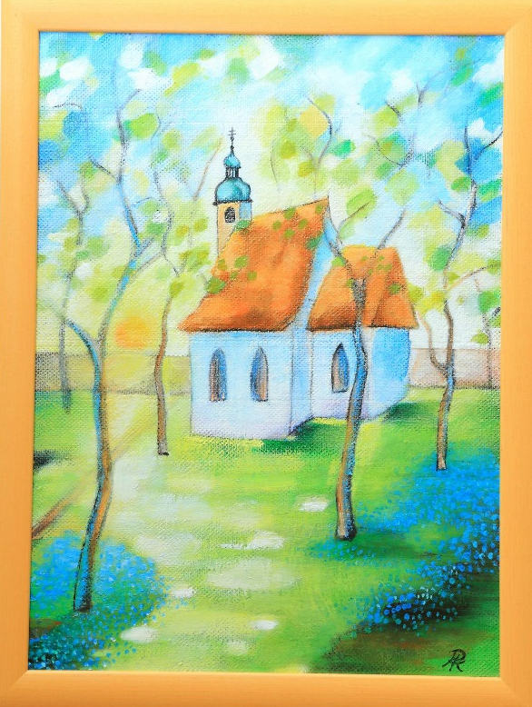
Muzeum JUDr. O. Kudrny v Netolicích

Vás srdečně zve

na výstavu obrazů a plastik
Petr Kohoutek
Malovaná poezie

Malované obrázky doprovází
verše Mirky Štědré.

Výstava potrvá do 29. června 2014.

Pomněnkový den (Staroměstský kostel)
„Namíchej barvy, co nikdy nevyblednou. Takový den přichází jen jednou. V paprscích slunce bude tě hladit. Nevěříš? Tak pojď se vsadit.“

a

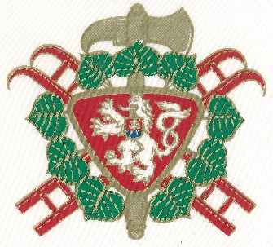

HASIČSKÁ VÝSTAVA

130 let od založení sboru dobrovolných hasičů v Netolicích.

Výstava bude otevřena do 31.10.2014

Hasičskou výstavu - 130 let od založení sboru dobrovolných hasičů v Netolicích
Hasičskou výstavu zdobí i parnička, která je stále plně funkční, slaví v letošním roce svých 105 let. Vyrobena byla roku 1909 v továrně hasičské techniky R. A. Smekala v Praze – Smíchově. Pořizovací cena parničky činila 6 200 korun. Její váhu 3 100 kilogramů táhli
k požáru dva tažní koně. Pro výjezd bylo nutné zatopit pod kotlem připraveným palivem a po celou cestu neustále topit, aby bylo dosaženo dost tlaku pro čerpání vody na místě zásahu.
K požárům vyjížděla do roku 1936. Pak byla na nějaký čas odstavena. Zásluhou fanoušků
a nadšenců došlo opět k jejímu zprovoznění a předvádění na akcích. Rok 2003 s sebou přinesl nutnou výměnu jejího poškozeného parního kotle. Vytvoření téhož nového kotle zajistila pražská výtopna Zlíchov. Díky ní je parnička zase ve skvělém funkčním stavu.
Výstava potrvá do 31. října 2014.

7. června 2014 10 hodin
JEZDECKÉ HOBBY ZÁVODY
V jezdeckém areálu pana Marka u Kratochvíle proběhnou soutěže pro koně a jezdce, které jsou přístupné i pro zájemce bez licencí. Více na http://www.netolice.cz/hobby-zavody/a-1422

7. června 2014 18³⁰ hodin
Koncert žáků ZUŠ Vodňany v Horním sále zámku Kratochvíle.
Více na http://www.zamek-kratochvile.eu/

10. června 2014 18 hodin
Beseda v Muzeu JUDr. O. Kudrny v Netolicích
P. Mg. Pavel Liška - Cesta po Svaté zemi
Svaté město promlouvá svou historickou minulostí. Najdeme zde místa, po kterých kráčel Ježíš. Jeruzalém, který před asi třemi tisíci roky učinil svým hlavním městem král David a jeho syn Šalamoun zde postavil první chrám, dle průvodců „skrývá působení nejen starobylého a moderního, posvátného a světského, ale i pozemského a nadzemského.“

12. června 2014 17 – 19 hodin
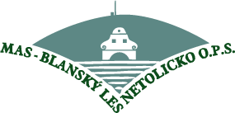
VEŘEJNÉ PROJEDNÁNÍ
Přijďte na veřejné projednání místního rozvoje strategie vyjádřit své názory. Sdělit svá přání. Ovlivnit podobu své obce. Zapojit se do dění. Pomoci při rozvoji území svého bydliště. Zlepšit aktuální stav vaší obce, aby se i vám v ní žilo lépe.
ZVEME VŠECHNY AKTIVNÍ OBČANY, PODNIKATELE, ZÁSTUPCE SPOLKŮ, PŘEDSTAVITELE OBCÍ – všechny vaše názory mohou být zahrnuty do připravované strategie rozvoje území Blanský – les – Netolicko na roky 2014 - 2020.
Také vás seznámíme s připravovanými oblastmi, které bude MAS BLN v příštích 7 letech podporovat.
Zasedací místnost radnice Křemže
čtvrtek 12. červen 2014, 17 – 19 hodin
Malé občerstvení zajištěno
Pořádá: Místní akční skupina Blanský les- Netolicko, o.p.s.
Mírové náměstí 208, 384 11 Netolice
www.mas-netolice.cz, tel: 388325 356, mas@netolice.cz
Reg. č. projektu CZ.1.08/3.2.00/14.00176

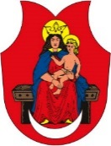
14. června 2014 17 hodin
Vás Město Netolice zve na III. ročník Minifestiválku trempské folk písně a country hudby u Hotelu Rychta na Starém městě v Netolicích. Program na www.netolice.cz.

19. června 2014 18 hodin
Křest knihy v Muzeu JUDr. O. Kudrny v Netolicích
„Mlýny na Zlatém potoce“ - Jaroslava Pixová
Uvedení nové knihy na trh spojené s besedou, promítáním fotografií, autogramiádou
a kulturním programem. V úvodu zazní mlynářské písně v podání Spolku divadelních ochotníků TYL Netolic.

Po březích Zlatého potoka za klapotem mlýnských kol
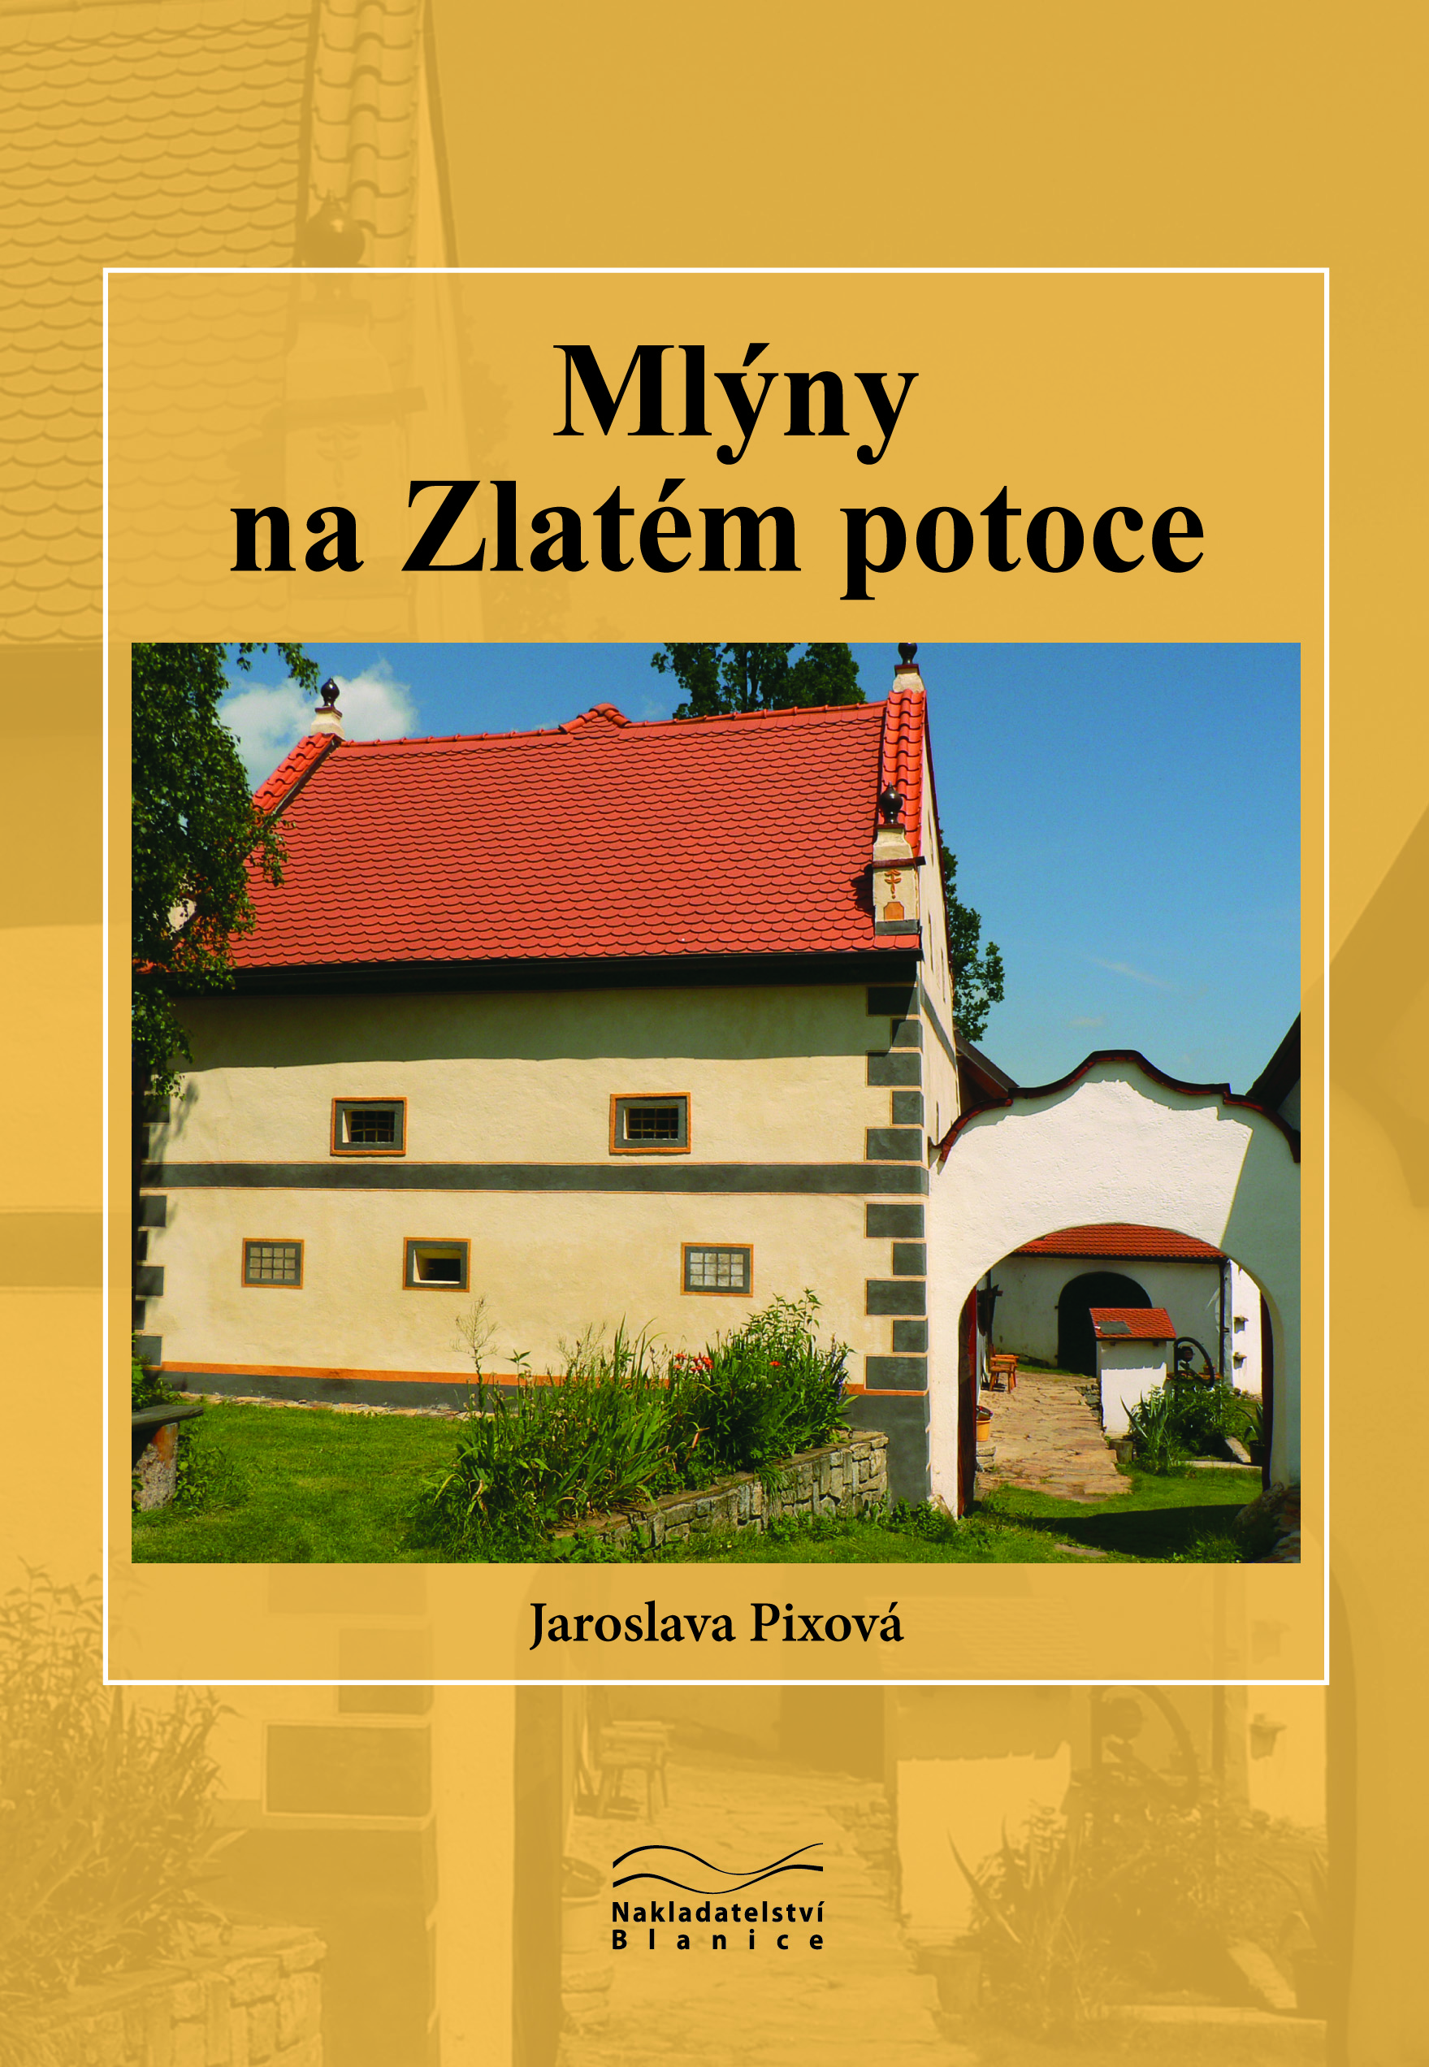
„Po úspěšné trilogii o historii mlýnů na řece Blanici se autorka Jaroslava Pixová vypravila ke břehům Zlatého potoka – nejdelšího přítoku Blanice. A věřte nevěřte, na jeho toku dlouhém 35,5 kilometru, objevila patnáct mlýnů. A tak vznikla kniha s názvem Mlýny na Zlatém potoce, v níž se mohou čtenáři dozvědět osudy a příběhy jednotlivých mlynářských rodin od nejstarší historie až do dnešních dnů. Jsou tu popisovány i vesničky, kterými Zlatý potok protéká, jejich zajímavosti, ale také události poválečných let v pohraničí. Autorka si odskočila i do Netolic do Kulišova mlýna, kde v 50. letech 20. století našlo práci i několik mlynářů od Zlatého potoka. Jaroslava Pixová čerpala z archivních materiálů, ale hlavně z vypravování pamětníků. Kniha je doplněna mnoha dobovými fotografiemi a na konci barevnou přílohou se snímky mlýnů ze současnosti a památkami lidové architektury v jednotlivých vesnicích.
Představení, křest a autogramiáda knihy spojená s besedou a promítáním fotografií se uskuteční ve čtvrtek 19. června v 18 hodin v salonku Muzea JUDr. O. Kudrny v Netolicích. Bude možnost si zde zakoupit knihu. Poděkování za podporu při vydání knihy patří městu Netolice a obcím Chroboly, Mičovice a Hracholusky.

A ještě jedna zpráva pro čtenáře o mlynářské historii. Současně s knihou Mlýny na Zlatém potoce bude v prodeji druhé vydání knihy Na břehu Blanice – Vodňansko, které již bylo vyprodáno, a po kterém se čtenáři často sháněli. Toto druhé vydání je rozšířené o některé nové informace o Denkově a Zelenkově mlýně, které autorka dodatečně objevila v archivech.“

DALŠÍ LIST PLAKÁTEK DIVADLA
V sobota 5. července bude na představení Sluha dvou pánů vypraven zvláštní vlak z Českých Budějovic.

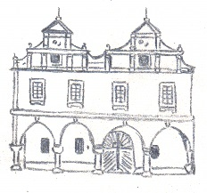
Muzeum JUDr. O. Kudrny – infocentrum Netolice
tel: 388 324 251, fax: 380 421 290 e-mail: info@netolice.cz, muzeum@netolice.cz
http://muzeum.netolice.cz, www.netolice.cz,

Změna programu vyhrazena!

